Veranstaltungen verwalten
Der Menüpunkt Veranstaltungen verwalten erlaubt das Hinzufügen, Bearbeiten und Löschen von beliebigen Veranstaltungen. Darüber hinaus werden den Veranstaltungen Klassen zugeordnet.

Hinzufügen
Um eine neue Veranstaltung anzulegen klicken Sie bitte die Hinzufügen-Schaltlfäche. Im nachfolgenden Dialog sind alle Felder mit (*) auszufüllen.
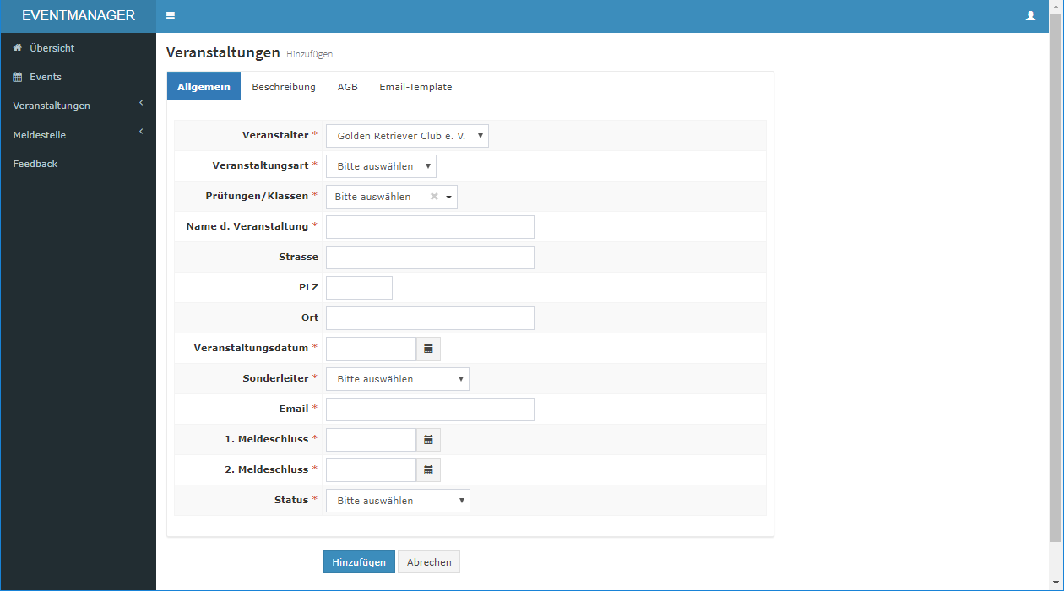
Sowohl der 1. als auch der 2. Meldeschluss sind immer anzugeben! Wenn kein 2. Meldeschluss verwendet wird, so ist dort das gleiche Datum wie beim 1. Meldeschluss einzutragen.
Die Reiter Beschreibung, AGB, Email-Template können mit vordefinierten Texten gefüllt werden. Siehe hierzu auch den Menüpunkt Vorlagen.
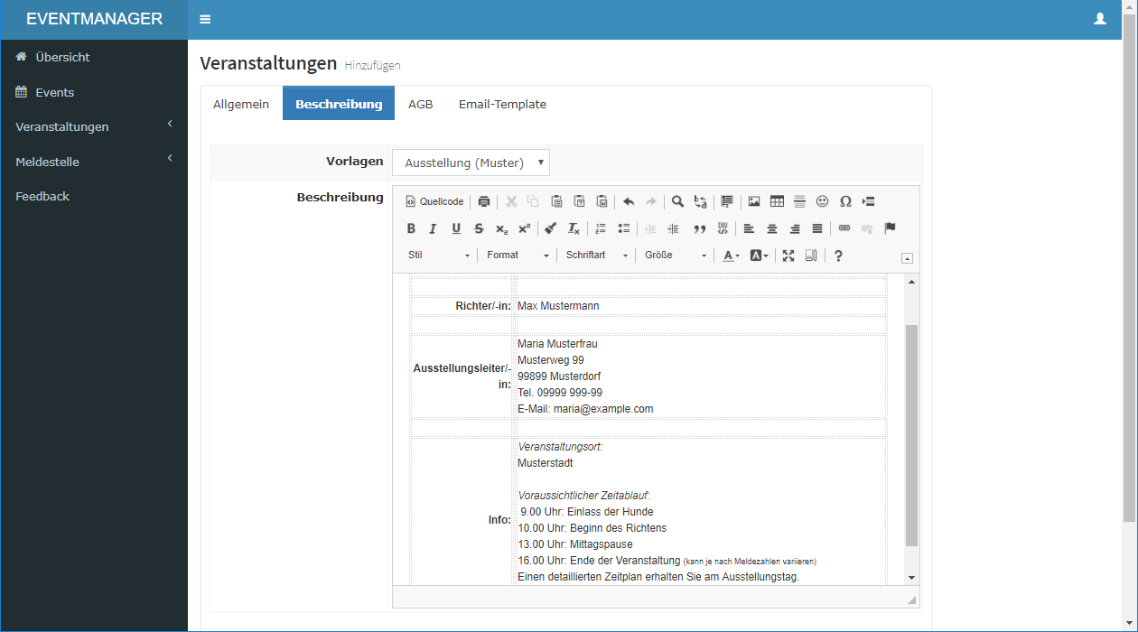 | 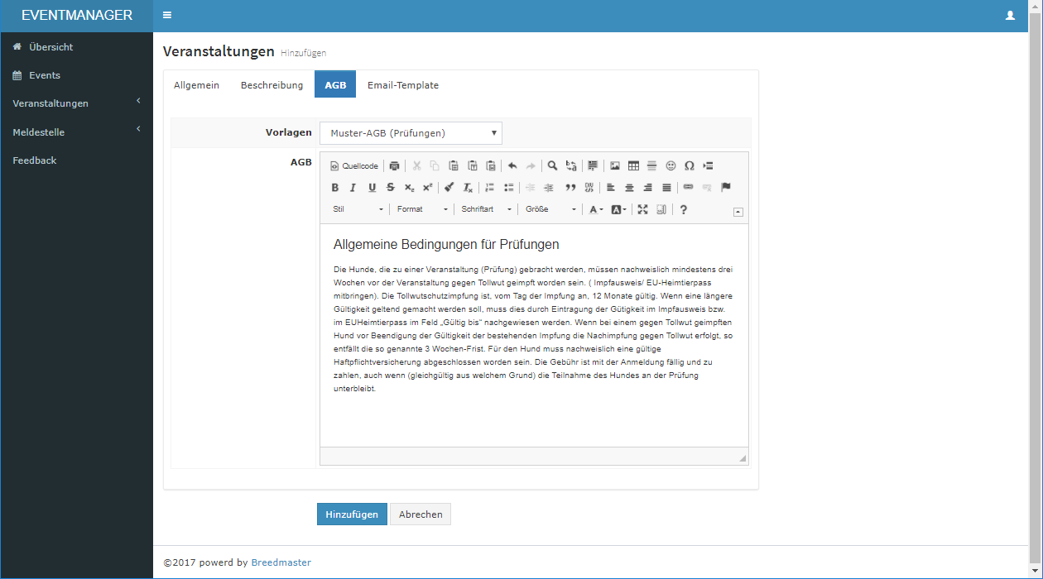 | 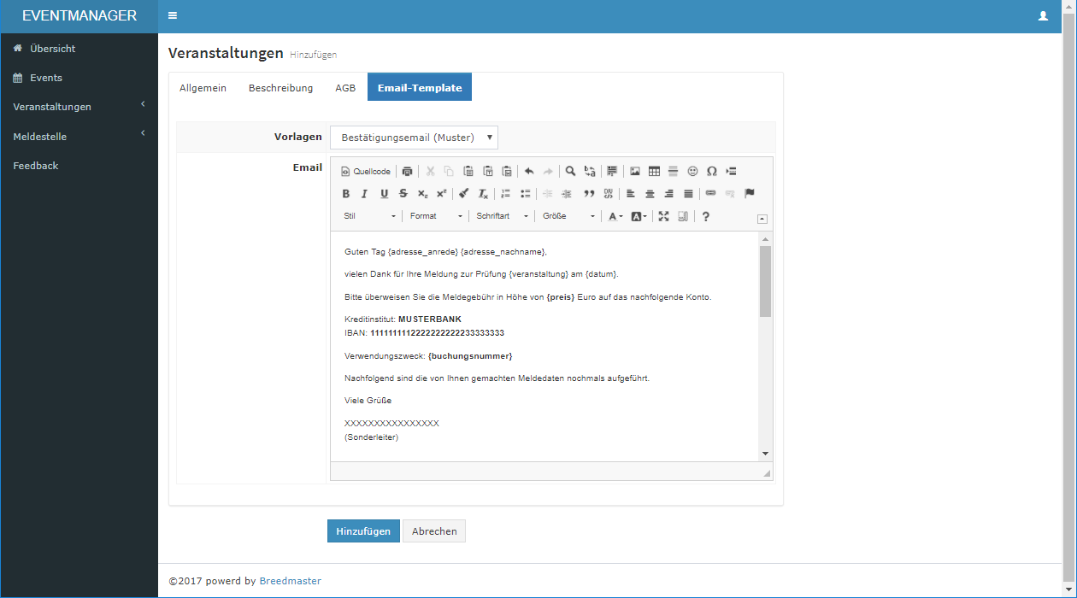
Die Beschreibung der Veranstaltung | Die Veranstaltungsbedingungen | Die Bestätigungsemail

Bearbeiten

Löschen
Das Löschen von Veranstaltungen ist nur möglich, wenn noch keine Meldungen eingegangen sind. Soll die Veranstaltung trotzdem gelöscht werden, müssen zunächst alle Meldungen dieser Veranstaltung gelöscht werden.

Klassen
Die Schaltfläche Klassen leitet auf die Konfigurationsseite der Veranstaltungsklassen weiter. Dort werden die Preise und andere Parameter verwaltet.

